К.М.Левківський, професор
Перший заступник директора
ІІТЗО МОН України

“Інформаційно-наукове забезпечення навчального процесу на сучасному етапі”.
Формування єдиного науково-інформаційного простору, створення інформаційних ресурсів, інтеграція у європейський і світовий інформаційний простір – важливе завдання бібліотек вищих навчальних закладів.
Який же стан бібліотек на сьогодні?

Матеріально-технічна база бібліотек
Бібліотечна мережа вищих навчальних закладів ІІІ-ІV рівнів акредитації в Україні нараховує 236 бібліотек. Вони відносяться до 12 міністерств та 8 відомств. Найбільша мережа бібліотек Міністерства освіти і науки – 129, Мінагропрому – 20, Мінохорони здоров’я – 15.
Матеріально-технічна база бібліотек:
- площа – 380.832 кв.м,
- кількість абонементів – 725,
- кількість чит. залів/місць – 983/61.805,
- кількість обчислювальної техніки – 4.142 одиниці.
У бібліотеках ВНЗ працює 7.455 бібліотечних працівників.
З них: з вищою освітою – 5.490 осіб,
- зокрема, з вищою бібліотечною – 2.373 особи.
За стажем роботи:
- до 5 років – 2.114 осіб,
- від 5 до 15 років – 2.195 осіб,
- понад 15 років – 3.146 осіб.
Зміни в системі вищої освіти, нові форми організації і функціонування вищих навчальних закладів вимагають перегляду структури бібліотек, їх взаємодії з іншими підрозділами університетів, академій та інститутів. У зв’язку зі вступом до Болонського процесу виникає необхідність підготовки конкурентоспроможних фахівців, забезпечення найвищого рівня інформаційного супроводу навчального процесу та вимагає посилення наукової складової бібліотечних фондів.
За станом на 01.09.07 року книжковий фонд бібліотек нараховує 117.166.393 примірники, з них україномовної літератури – 28.722.072 прим. За минулий рік до бібліотек ВНЗ надійшло 2.865.698 прим., з них україномовної – 2.101.982. Читачів за єдиним обліком – 1.890.760 осіб, обслуговувалось всіма структурними підрозділами 5.795.977 осіб. Всього книговидача склала 126.231.638 примірників.
Аналіз надходжень навчальної літератури до бібліотек за останні 5 років показав, що 40% бібліотечного фонду поповнюється за рахунок держзамовлень Міністерства освіти і науки України, 10% літератури надходить за Програмою соціально значущих видань (це, в основному, твори українських класиків, енциклопедичні видання, словники), решта - за рахунок коштів вищих навчальних закладів, спонсорів.
За роки незалежності України міністерство відмовилося від перекладних іншомовних навчальних книг і підтримує створення підручників і посібників нового покоління вітчизняних авторів для забезпечення якісної підготовки фахівців. Забезпеченість студентів україномовними підручниками і посібниками приведена у таблиці 1.

Таблиця 1
Рік | Напрям підготовки
Рік | соціально-гуманітарний | Економічний | природничо-математичний | інженерно-технічний
2002 | 74 | 65 | 49 | 41
2003 | 78 | 70 | 54 | 49
2004 | 82 | 76 | 60 | 52
2005 | 91 | 84 | 62 | 55
2006 | 92 | 89 | 68 | 62
В середньому забезпеченість студентів україномовною літературою вищих навчальних закладів ІІІ-ІV складає 77, 75%.
Інформаційно-комп’ютерне забезпечення
Водночас, під впливом змін, що відбуваються у глобальному просторі, бібліотеки вищих навчальних закладів змушені удосконалювати не тільки технології своєї роботи, а й переглядати вже сформовані підходи та поняття, по-новому моделювати й організовувати свій власний інформаційний простір-інформаційні ресурси, засоби інформаційної взаємодії та інформаційну інфраструктуру.
При цьому головною метою створення відповідного інформаційного простору бібліотеки повинно стати забезпечення їх сучасними комп’ютерними комплексами. Комп”ютерний парк бібліотек ВНЗ України упродовж 2006 року зріс на 745 одиниць і складає загалом 4.142 ПК.
Динаміка зростання комп’ютерного парку бібліотек представлена на діаграмі 1.
Діаграма 1
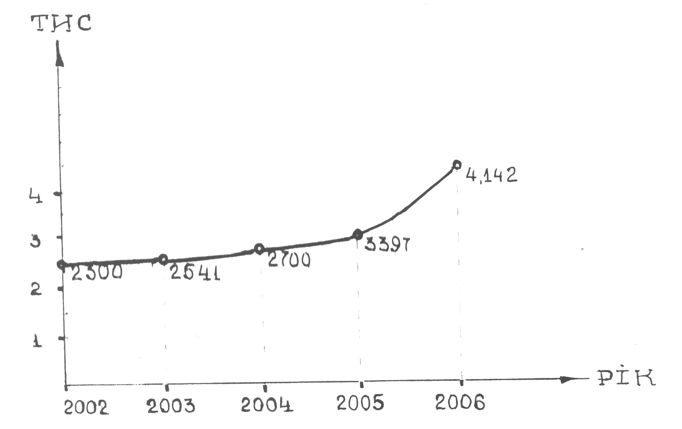
Найбільшу кількість (понад 80 і більше)ПК мають бібліотеки Київського нац. ун-ту імені Тараса Шевченка, Київських нац. торгово- економ. та економічного ун-тів, НТУУ “КПІ”, Донецьких нац. ун-ту та економіки і торгівлі, Львівського, Одеського і Харківського нац. ун-тів, Чернівецького нац. ун-ту, Дніпропетровського нац. ун-ту, Дніпропетровського нац. гірничого ун-ту та ін.
У бібліотеках Київського нац. університету імені Тараса Шевченка, Харківського нац. університету радіоелектроніки, Київського нац. торговельно-економічного університету, Харківського нац. ун-ту імені Каразіна, Одеського нац. університету, Таврійського нац. ун-ту, Сумського держ. ун-ту, Запорізького нац. технічного ун-ту, Переяслав-Хмельницького держ. пед. ун-ту та ін. автоматизовано практично всі технологічні бібліотечні процеси.
Для створення та повноцінного функціонування електронних каталогів, електронних баз даних, інформаційного обслуговування користувачів бібліотеками ВНЗ використовуються до 10 різних ліцензійних бібліотечних програмних продуктів - УФД/Бібліотека, ІРБІС, UNILIB, MARC, LIBER, ALEPH та інші.
У 2006 році придбано програмне забезпечення:
- “ІРБІС” з необмеженою кількістю робочих місць та Web-технологіями для бібліотек Української інженерно-педагогічної академії(м.Харків), Харківської філії Української академії банківської справи, Дніпропетровської держ. медичної академії;
- «УФД/Бібліотека» для бібліотеки Харківського держ.медичного університету
У 2006 р. почалось освоєння і впровадження автоматизованої системи «УФД/Бібліотека» в бібліотеках Української академії друкарства, НТБ НУ “Львівська політехніка”, а в бібліотеці Дніпропетровського держ. ін-ту фізичної культури і спорту вже розпочато формування електронного каталогу, введено друковані видання 2005-2006 років, також створюється електронна картотека статей.
Бібліотеки продовжують впровадження технології штрих-кодування у процеси обслуговування користувачів:
- в автоматизованому режимі почали обслуговувати користувачів бібліотеки Сумського держ. ун-ту;
- в бібліотеці Кам’янець-Подільського держ.університету студенти першого курсу фізико-математичного факультету також отримали читацькі квитки із штрих-кодами;
- в бібліотеці Полтавського ун-ту споживчої кооперації України здійснено штрих - кодування всього фонду абонементу навчальної літератури.
Поступово в електронну форму переводять систематичні картотеки статей та тематичні картотеки.
Продовжується розпочата у минулі роки робота із створення електронних бібліотек в бібліотеках: Сумського держ. ун-ту,Тернопільського нац. екон. університету, Полтавського нац. технічного ун-ту,Полтавського ун-ту споживчої кооперації України, Кам'нець-Подільського держ. ун-ту, Кременчуцького держ.політехнічного ун-ту та ін.
Великий обсяг роботи проведено бібліотеками зі створення та удосконалення власних web-сторінок. Так, власний сайт мають бібліотеки СумДПУ, Української академії банківської справи та ін.
Проте, через відсутність у структурі бібліотек відділів автоматизації, інженерів-програмістів, деякі бібліотеки відчувають певні труднощі.
На жаль, ще є бібліотеки, які, якщо і мають незначну кількість комп'ютерів, але і досі не забезпечені бібліотечним програмним продуктом, тобто не мають можливості навіть розпочати роботу по запровадженню комп'ютерних технологій в практику своєї діяльності. Серед них: Глухівський пед.ун-т, Ізмаїльський гуманіт.ун-т, Львівська нац.акад.мистецтв, Уманський пед.ун-т.
Водночас слід зазначити, що значна кількість комп'ютерної техніки застаріла, має від 50% до 80 % зношеності, машин нового покоління недостатньо (Одеська, Донецька, Київська, Львівська, Харківська зони).

Сьогодні до 40 бібліотек ВНЗ або не мають жодного комп'ютера, або мають лише 1-2. Серед них: Київський ін-т декоративно-прикладного мистецтва, Буковинська держ.фінансова акад. (м.Чернівці), Глухівський пед.ун-т, Львівська нац.академія мистецтв, Південноукраїнський пед.ун-т (м.Одеса), Горлівський пед. ін-т іноземних мов, Керченський морський технол. ун-т, Львівська фінанс. акад., Мелітопольський держ. ун-т, Миколаївський гуманіт. ун-т, Уманський пед.ун-т, Харківська акад. дизайну і мистецтв, Херсонський нац.техн. ун-т, Чернігівський технологічний ун-т, Київський нац. ун-т театру, кіно і телебачення та ін.
Фінансування бібліотек ВНЗ надзвичайно обмежене. А через тендерну процедуру в бібліотеках лежать не підписані рахунки на придбання літератури протягом півроку.
Аналіз принципів організації бібліотечної справи та діяльності бібліотек вищих навчальних закладів свідчить, що вони сьогодні мають великі та досить різноманітні інформаційні ресурси, певні засоби інформаційної взаємодії, але на жаль, ще погано розвинену інформаційну інфраструктуру - систему організаційних структур, засобів та заходів, що саме забезпечують функціонування та розвиток бібліотек. На науково-практичних конференціях, нарадах, засіданнях бібліотечної комісії НМР міністерства та інших заходах, які були присвячені бібліотечній справі, зокрема, “Бібліотека вищого навчального закладу – ключова ланка інформаційного забезпечення навчального процесу на сучасному етапі” (12-13 лютого 2007 року, м. Дніпропетровськ), “Стан та перспективи розвитку системи науково-інформаційного забезпечення освітянської галузі України” ( 7-9 листопада 2007 року, м. Київ), ”Інформаційне забезпечення навчального процесу у вищій школі“ ( 19-21 квітня 2007 року, м. Одеса) обговорювались найбільш болючі питання діяльності бібліотек із забезпечення навчально-виховного та наукового процесів. Серед них :
- обмежене фінансування на придбання нової навчальної та наукової літератури, зокрема, періодичних видань;
- забезпечення осучаснення бібліотечної діяльності необхідною кількістю ПК, ліцензійними бібліотечними програмами та програмними продуктами;
- забезпечення доступу до електронних баз даних , мережі Інтернет тощо;
- забезпечення фахового обслуговування функціонування бібліотечної локальної мережі та комп'ютерної техніки;
- питання соціального захисту всіх категорій бібліотечних працівників (додаткові відпустки по колдоговору, доплати та заохочення відповідно до діючого законодавства);
- забезпечення відповідних умов праці;
- необхідність поліпшення матеріально-технічної бази бібліотек, забезпечення зберігання бібліотечних фондів, дотримання норм наявності посадкових місць в читальних залах, відсутність технічних засобів для санітарної обробки приміщень та книжкових фондів, обов'язкового введення в режим роботи бібліотеки проведення санітарних днів і т. ін.

Кадрове забезпечення
Підготовка та перепідготовка кадрів, що здійснюється на державному рівні, не задовольняє бібліотечні потреби не тільки в кількісному, але і в якісному вимірах. Університети та інститути культури в підготовці цих фахівців не дуже зацікавлені. Молоде поповнення приходить до бібліотек без особливого бажання, бо робота вважається не престижною, оплачується гірше, ніж у фірмах чи в торговельній мережі.
Науково-методична бібліотечна комісія та зональні (обласні) методичні центри проводять науково-практичні конференції, наради, тематичні та практичні семінари, семінари-тренінги, круглі столи, різні школи обміну досвідом роботи та інші заходи з підвищення кваліфікації всіх категорій працівників. Але це не знімає проблеми.
Соціальний статус бібліотечного працівника низький і тому, що на місцях не виконують рішення, прийняті на державному рівні стосовно
- встановлення надбавок і доплат;
- надання щорічних додаткових відпусток, матеріальної допомоги, зокрема, на оздоровлення;
- преміювання (за результатами роботи);
- дотримання вимог нормативів охорони праці, забезпечення проведення щорічних профілактичних медичних оглядів персоналу бібліотеки .
(підстава: - Постанова Кабінету Міністрів від 30 серпня 2002 р. № 1298; Лист МОН України від 11.03.1998 №1/9-96).
Через плинність кадрів, низьку зарплату недоукомплектована бібліотечними працівниками бібліотека Київського ун-ту театру, кіно і телебачення; через відсутність необхідної кількості працівників в бібліотеці Миколаївського держ.ун-ту є проблема створення відділів автоматизації та культурно-просвітницької роботи; в бібліотеці Буковинської мед.академії 30% штату пенсійного віку.
Відкриваються нові ВНЗ, але всупереч вимогам акредитації та Закону “Про вищу освіту” – ці заклади не дуже піклуються про створення повноцінної бібліотеки. Так, наприклад, у Луганському інституті праці та соціальних технологій (підпорядкований Міністерству праці та соціальної політики України) бібліотеки, за інформацією ректора у ВНЗ не існує, її функції покладено на навчально-методичний кабінет. Основна тенденція кадрової складової – її нестабільність, плинність кадрів, поповнення бібліотек працівниками без фахової підготовки, висока недоукомплектованість штатів.
Узагальнений стан кадрового забезпечення бібліотек представлений на діаграмі 2.

Діаграма 2
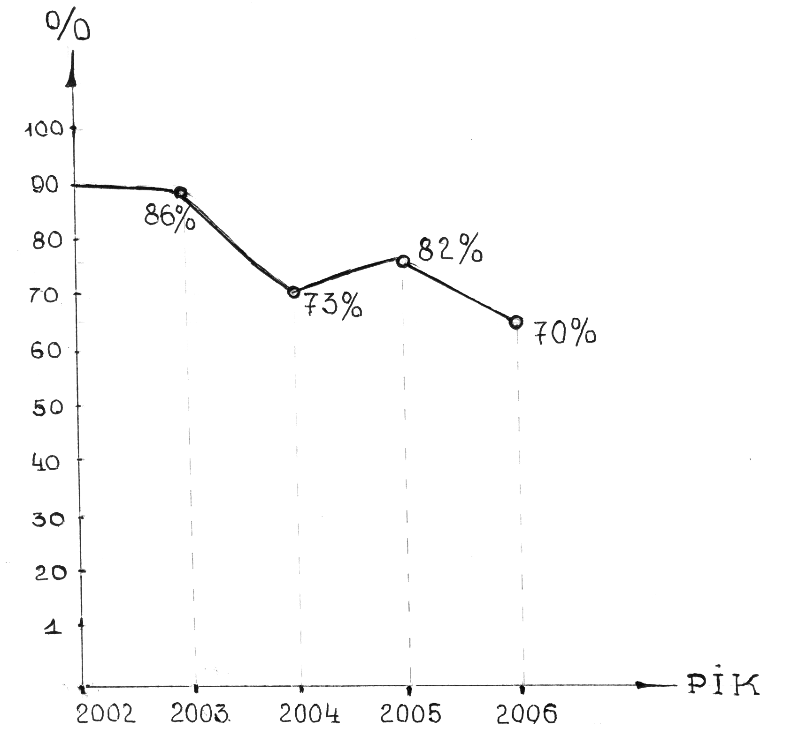

Методичне забезпечення бібліотечних фондів

Міністерство постійно намагається співпрацювати з науково-методичною бібліотечною комісією з питань методичної роботи, забезпечення навчально-виховного та наукового процесів необхідними підручниками та навчальними посібниками.
Щороку безкоштовно, відповідно до замовлень, бібліотеки навчальних закладів, за Планом видань МОНУ одержують до 80 назв навчально-методичної літератури – соціально-гуманітарного, природничо-математичного, економічного, інженерно-технічного напрямів.
Також поповнення фонду здійснюється шляхом придбання літератури як за рахунок бюджетних коштів, так і отримання дарчої літератури від кафедр, читачів, авторів, безкоштовного книгообміну між бібліотеками і спонсорів (наприклад, б-кою Уманського аграрно-технічного ун-ту за кошти спонсорів придбано книг на суму 5.404 грн, державного педагогічного ун-ту–11 тис. грн, бібліотеці Кам’янець-Подільського державного університету подаровано 3 600 прим. на суму 427.884 грн).
Але, на жаль, ще і сьогодні абсолютна більшість бібліотек обмежена в коштах на придбання необхідних підручників, навчальних посібників, монографій, вітчизняних та зарубіжних періодичних видань.
Так, за кошти, які виділяються на комплектування, бібліотеки ВНЗ закуповують менше 50% необхідної літератури.
Внаслідок обмеженого фінансування бібліотекою Кам'янець-Подільської держ.аграрно-технічної академії отримано на 800 прим.менше, ніж планувалось.
Бібліотека Хмельницького університету управління і права передплатила лише 7 назв газет та 35 назв журналів (у 2004 році – отримували 21 назву газет та
72 назви журналів).
Обмежене фінансування, труднощі тендерних процедур на закупівлю книжкової продукції унеможливлюють 100 % забезпечення студентів підручниками з кожної дисципліни (1 підручник на 3 студенти) відповідно до умов ліцензування ВНЗ (Наказ МОНУ №847 від 24.12.2003).
У значній кількості бібліотек формуванню бібліотечних фондів згідно з профілем навчального закладу, забезпеченню літературою навчального, наукового процесів значно сприяють підручники, які безкоштовно передає бібліотекам Міністерство освіти і науки. Якщо говорити по надходженням в назвах, то в середньому на одну бібліотеку припадає 1500 назв на рік.
Соціологічні дослідження та проведений аналіз середніх відносних показників вказує на їх падіння через проблеми в роботі бібліотек (таблиця 2)

Таблиця 2

Рік | Обертаність книжкового фонду | Книго-забезпечення | Читаність | Відвідування бібліотеки
2002 | 1,27 | 58 | 73 | 31,9
2003 | 1,23 | 55,3 | 69 | 29,5
2004 | 1,23 | 56,6 | 68,5 | 27,1
2005 | 1.28 | 57,0 | 65,7 | 28,6
2006 | 1,29 | 58,6 | 63,5 | 29,1

Які ж основні проблеми бібліотек ВНЗ?
Згідно зі стандартами ЮНЕСКО, фонд бібліотеки повинен оновлюватися один раз на 10 років. При цьому, у фонді повинно бути 10% видань, що вийшли за останні 5 років, 5% - поточного року. У бібліотеках ВНЗ середній показник оновлення фонду – 1,4%.
Суттєві проблеми з бібліотечними фондами і їх комплектуванням.
Дуже різняться середні показники витрат окремих ВНЗ на придбання літератури на 1 студента. Якщо взяти максимальну цифру фінансування, то вона складає у НБ Донецького національного ун-ту 76 грн, у бібліотеках Одеських: національного ун-ту, медичного ун-ту, юридичної акад., Таврійського національного ун-ту – ця цифра складає близько 30 грн, в НБ Київського нац. ун-ту – 14 грн, то в бібліотеках Горлівського держ. пед. інституту іноземних мов, Донецької держ. музичної академії - 7 грн, а у бібліотеках Мелітопольського пед. університету, Одеської академії будівництва та архітектури – всього 3 грн на рік.
Ще і досі у ВНЗ не вирішена проблема передачі бібліотекам певної кількості підручників і навчальних посібників (та їх електронних версій), що вийшли друком у типографії цього ж навчального закладу .
Проблем та невирішених питань в роботі бібліотек чимало і лише за умови спільної роботи бібліотечних працівників, керівництва вищих навчальних закладів та сприяння міністерства зможемо відчутно підняти рівень бібліотеки як важливої складової у підготовці фахівців європейського рівня.
Просимо розглянути подані матеріали та ухвалити відповідне рішення, проект якого додається.

